國立陽明交通大學

機械工程學系

碩士論文

Department of Mechanical Engineering

National Yang Ming Chiao Tung University

Master Thesis/Doctoral Dissertation

**以應變規實現電動載具方向控制**

**Implementing Steering Control Of Electric Vehicles Using Strain Gauge**

研究生：劉必凡

指導教授：成維華 教授

中華民國一百一十三年七月

July 2024

以應變規實現電動載具方向控制

Implementing Steering Control Of Electric Vehicles Using Strain Gauge

研 究 生：劉必凡 Student：Bi-Fan Liu

指導教授：成維華 博士 Advisor：Dr.Wei-Hua Cheng

國立陽明交通大學

機械工程學系

碩士論文(初稿)

A Thesis

Submitted to Department of Mechanical Engineering

College of Engineering

National Yang Ming Chiao Tung University

in partial Fulfillment of the Requirements

for the Degree of

Master

in

Mechanical Engineering

July 2024

Taiwan， Republic of China

中華民國 一百一十三年七月

**以應變規實現電動載具方向控制**

研究生：劉必凡 指導教授：成維華 教授

國立陽明交通大學機械工程研究所

**摘要**

近年來，隨著電動載具的普及，轉向系統的效能和安全性成為關注的焦點之一。以應變規（Strain Gauge）作為轉向控制的手段有助於提高系統的靈活性、反應速度和減少因轉向而要施予的力，同時減少對傳統轉向系統的依賴。傳統的轉向系統若遇到較大的負載或上下坡則需要較大的力去支撐轉向軸。若可以應用 Strain Gauge感測操作者對於操作桿的施力，並且應用這個特性去控制方向，以實現更靈活、準確和省力的轉向控制。最後透過實際實驗去驗證了這一方法的有效性和可行性。

關鍵字: 應變規、惠斯通電橋、應變、電動車轉向、雜訊抑制

**Implementing Steering Control Of Electric Vehicles Using Strain Gauge**

Student：Bi-Fan Liu Advisor：Dr.Wei-Hua Cheng

Institute of Mechanical Engineering

National Yang Ming Chiao Tung University

**ABSTRACT**

In recent years, with the popularity of electric vehicles, the efficiency and safety of the steering system have become one of the focuses of attention. Using strain gauge (Strain Gauge) as a means of steering control can help improve the system's flexibility, response speed and reduce the force required for steering, while reducing reliance on traditional steering systems. If the traditional steering system encounters a large load or goes up or down a slope, it requires a large force to support the steering axis. If the Strain Gauge can be used to sense the operator's force on the operating lever, and use this feature to control the direction, it can achieve more flexible, accurate and labor-saving steering control. Finally, the effectiveness and feasibility of this method were verified through actual experiments.

Key words: Strain Gauge、Wheatstone bridge、strain、electric vehicle steering、Noise Reduce

**致謝**

在研究這段旅程充滿許多挑戰，學習如何看規格、學習如何設計一個產品、大家一起完成一個產品，雖然過程有摩擦有需要進步的空間，但我始終相信艱難的淬鍊都是養分，讓自己成長累積經驗，這對我來說都是非常難能可貴的，也要感謝我的教授成維華教授，謝謝成教授在實驗上的細膩經驗每次都能給出不同的觀點讓我可以在實驗做得更美滿和完整。再來要特別感謝賴錦文教授，謝謝您給我許多Strain Gauge上面的建議和教導我如何黏貼Strain Gauge。再來我要感謝我的碩士班同實驗室的同學們，他們是我在研究所時重要的夥伴和支持者，常常協助我一起做實驗一起除錯，彼此之間的協作和互助讓我更深刻地瞭解團隊合作的重要性，同時也增加許多學習過程中豐富且有趣的片段，這段時光因為有大家而顯得更加珍貴。除此之外，我要特別感謝我的家人，在我整個研究所的旅程中，他們給予了我無盡的愛與支持，他們的理解、鼓勵和陪伴是我走過這段路程中最大的動力，感謝你們總是在我身後默默支持，是你們讓我堅持不懈，迎向每一個學業的挑戰。最後，感謝陽明交通大學提供我學習的機會。這是一個充滿學術氛圍和人文關懷的地方，我在這裡度過了充實且非常難忘的時光。

**目錄**

摘要 i

ABSTRACT ii

致謝 iii

目錄 iv

圖目錄 vi

表目錄 viii

第一章 緒論 1

1.1前言 1

1.2文獻回顧 1

1.3研究背景 2

1.4研究動機 3

第二章 相關理論與技術 5

2.1 Strain Gauge介紹 5

2.2 Strain Gauge型號 5

2.3 Strain Gauge電阻值計算公式 6

2.4 Strain Gauge黏貼教學 6

第三章 研究架構 10

3.1實驗器材與設備 10

3.2研究架構 12

第四章 電路設計 14

4.1 Wheatstone Bridge 計算 14

4.2 Strain Gauge電路設計 14

4.3 低通濾波器 15

4.4 電路公式化簡 16

4.5 電路參數調整 16

4.6 完整電路設計 17

第五章 機械設計 18

5.1 機構設計 18

5.2 黏貼Strain Gauge工件設計 20

5.3 電路盒設計 26

5.4 方桿設計模擬 26

第六章 實驗過程與結果 29

6.1 雜訊處理 29

6.2 參數調整 34

未來展望 36

參考文獻 37

附錄A 38

**圖目錄**

圖 1利用第三輪控制轉向的載具 3

圖 2 利用魚眼關節來控制轉向的載具 3

圖3 劃線示意圖 7

圖4 砂紙研磨方向示意圖 7

圖5 應變規黏貼示意圖 8

圖6 應變歸線黏貼在工件上示意圖 8

圖7 塗上防水膠水示意圖 9

圖8 電動三輪載具 10

圖9 STM32F407G-DISC1 11

圖10 Strain Gauge轉向電路板 11

圖11 Strain Gauge 12

圖12量測系統 13

圖13 Wheatstone Bridge 14

圖14 Strain Gauge電路設計 15

圖15 完整電路設計 17

圖16 中空握把 18

圖 17黏貼Strain Gauge工件 18

圖18 連接工件 19

圖19 電動載具方桿 19

圖20 連接載具公件 20

圖21 連接載具母件 20

圖 22 Strain Gauge 黏貼工件 21

圖 23 左手往前推5kg，右手往前推5kg應力模擬結果 22

圖 24 左手往後推5kg，右手往後推5kg應力模擬結果 23

圖 25 左手往後推2.5kg，右手往前推2.5kg應力模擬結果 23

圖 26 左手往後推2.5kg，右手往前推2.5kg應力模擬結果 24

圖 27 無保護殼左手往後推5kg，右手往前推5kg位移模擬結果 25

圖 28 有保護殼左手往後推5kg，右手往後推5kg位移模擬結果 25

圖 29 無保護殼左手往後推10kg，右手往後推10kg位移模擬結果 25

圖 30 有保護殼左手往後推10kg，右手往後推10kg位移模擬結果 26

圖31 電動載具轉向機構完整組合圖 26

圖32 最初方桿設計 27

圖33 方桿厚度模擬曲線 27

圖34 方桿支撐設計 28

圖35 方桿支撐模擬 28

圖36 初始訊號雜訊 29

圖37 開Driver訊號雜訊 29

圖38 用isolate LDO後開Driver訊號雜訊 30

圖39 用isolate LDO讓馬達轉動時訊號雜訊 30

圖40 電路板插上高柔性拖鏈雙絞屏蔽信號線訊號雜訊 31

圖41 用70cm 0.11mm2平行乙烯導線訊號雜訊 31

圖42 用140cm 0.11mm2平行乙烯導線訊號雜訊 32

圖43 電源線和訊號線沒有包鋁箔紙訊號雜訊 32

圖44 電源線和訊號線有包鋁箔紙訊號雜訊 33

圖45 64V轉48V和48V轉12V包上鋁箔紙訊號雜訊 33

圖46 線路重整之後的DC值 34

圖47左手往前推2kg，右手往前推2kg黏貼處應變 35

圖48 LOW_PASS_VALUE為0.006 stm32讀到的訊號 35

**表目錄**

表1 三輪電動載具規格表 10

表2 STM32F407G-DISC1 規格 11

表3 不同 $R1$ 和 $R4$ 得到的輸出 17

1. **緒論**

**1.1前言**

這篇研究論文主要是要研究關於手推電動載具的轉向控制設計。再現代社會電動輔助推車、電動平衡車、電動機車、電動汽車這些都需要做轉向控制設計，而在傳統的轉向控制設計幾乎都是利用機械連桿、齒輪和轉向操縱桿組成，而機械式轉向系統的缺點是容易產生擺動和鬆動，如果產生擺動和鬆動很可能會讓載具失去操控性或產生震動，且高級機械轉向設計控制要有精密的儀器加工，產生的成本也是非常可觀的，故再現代電動產業如此發達的年代，為了要精簡複雜的設計和確保轉向的穩定性也有發展電動輔助轉向系統（EPAS），電動輔助轉向系統借助電動馬達於轉向機柱或齒條小齒輪附近提供駕駛轉向的輔助力。這套系統透過感測器捕捉轉向和車況資訊，將數據傳送至電子控制單元，實現智能化轉向輔助。相較於傳統的機械轉向系統，此系統在引擎效能、空間運用、操縱感和行車安全方面都會有更明顯提升，且它與車輛的電子控制系統相連，能夠根據駕駛條件和車速進行智能調整，使得轉向更加靈活，不過這套系統仍然需要一些機械設計輔助轉向，複雜的機械設計仍然會為產品帶來更多複雜性，且再未來少子化時代，人力一定會越來越短缺，精密機械零件設計也只會越來越貴，故如何用感測器結合大數據中心分析來取代一些可能可以簡化的機械零件是勢在必行的課題。

**1.2文獻回顧**

本次研究實驗是要利用Strain Gauge當作感測器進行電動載具方向控制。Strain Gauge是由Edward E. Simmons和Arthur C. Ruge發明出來。Strain Gauge可以測量物體中不同方向產生的應變，在[1]~[3]中除了有詳細介紹Strain Gauge，也有針對量測不同方向的施力對應到Strain Gauge黏貼的位置去作探討。當物體產生應變時，會導致其電阻產生微小的改變。由於這些變化很小， 通常需要一個電路來轉換這些微小變化，變為可用訊號。普遍實現這種轉換的方法是惠斯登電橋[4][5]。Strain Gauge常常用在一些需要知道力的感測上，像是[6]基於穿戴式Strain Gauge的技術測量手動觸覺力或利用Strain Gauge感測肌肉變化去控制BLDC motor[7]等等。但回到最初的根本必須要了解如何要黏貼Strain Gauge[8]，一般在黏貼的時候一定要先將黏貼表面擦拭乾淨，並且使用細砂紙磨平黏貼處，再用酒精擦拭表面，目的是要去除砂紙磨的時候產生的碎屑，再利用鉛筆將要黏貼Strain Gauge的位置做定位，方便黏貼時候對齊，再利用膠帶配合將Strain Gauge黏貼在工件表面。不同的工件材料有不同的Strain Gauge，因此再選用之前必須要先了解台灣有哪一些Strain Gauge的代理商，並且去詢問代理商需要的Strain Gauge的規格。最後就是Strain Gauge的電路設計要如何設計可以減少放大之後的雜訊，故需要了解如何減少電路上的雜訊[9][10]。

**1.3研究背景**

轉向機構設計和轉向的運動控制常常是一台車最主要要考量的問題之一。本實驗室之前就有開發一台手推電動三輪載具，這台手推電動三輪載具是跟一般看到駕駛機車是不一樣的，它駕駛方式是利用人的意識，也就是你要左轉的時候不用特別先轉動操縱桿，只要跟平常走路左轉一樣的左轉這台手推電動三輪載具也會跟著左轉。而這台車的設計概念跟傳統不管是機車還是汽車有一些不同它的第三輪是利用拖曳輪，不是像傳統的當駕駛者轉動操縱桿，第三輪也會跟著轉動如圖1。這台車主要是利用兩輪驅動，所以可以利用感測器感應操縱桿轉的角度，當操縱者身體稍微往左轉或往右轉，操縱桿的角度就會有變化，就可以達到即時輔助轉彎的作用，利用並且利用兩輪驅動的特性讓兩輪產生速度差實現左轉與右轉，而這台車利用的感測器它的角度限制往左往右大概只有15度左右，15度對系統設計來說也是一大挑戰，因為轉15度在系統控制要控制得很精密才能區分得出要左轉或右轉多少角度。這台手推電動三輪載具的轉向機構設計是利用兩個魚眼關節和一個連桿如圖2。因為轉動角度比較小，而且感測器的轉向不用施很大的力就可以轉到最底，故怕駕駛者可能只要稍微轉彎感測器就直接轉到最底，讓系統很難去判斷到底要左轉或是右轉多少角度，所以可以利用魚眼關節的一些特性，當魚眼關節中間的球轉到最底，則另一邊感測器才會緩緩地開始往轉到最底的那個方向轉到底，則系統就會知道這時候要加大轉動的幅度，當魚眼關節中間的球在轉動的時候，因為另一邊連接的也是魚眼關節故可以讓感測器產生微微的轉向，故可以讓系統知道這時候是在微小的轉動，進而降低因為轉動角度過小，造成系統判斷錯誤，但這樣的控制準確性還是會稍微有誤差，且因為這台載具它的動力是透過電門手把，故只能提供往前走的訊號沒辦法往後走。

轉向機構設計

圖 1利用第三輪控制轉向的載具

轉向機構設計

圖 2 利用魚眼關節來控制轉向的載具

**1.4研究動機**

就先前實驗室所開發的手推電動三輪載具的轉向機構算是蠻複雜的，要連桿又要魚眼關節、訊號控制，且還要許多的機構去包裝這些機構，故希望可以設計一個新的方向控制來取代原本的轉向機構設計且也可以跟之前那一台車一樣是利用操縱者正常操作就可以控制這一車，正常的操作也就是當你要右轉的時候不用特別注意要先轉動操縱桿，只要跟平常走路右轉一樣的右轉，這台手推電動三輪載具也會跟著右轉，且不用要轉動電門手把才能提供前進的動力。後來想到可以利用Strain Gauge來取代先前魚眼關節搭配連桿和電門手把的設計。Strain Gauge可以應用在手推三輪電動載具的轉向控制上，利用駕駛人對操縱桿的施力造成轉動軸微小的變形，而這個轉動軸的機構設計和整個軟體系統設計必定要滿足讓駕駛者操作操縱桿時施予微小的力就可以產生相對應的輔助推力，且利用 Strain Gauge可以讓車子判斷前進後退左轉右轉，因此可以增加前面那台沒有的往後退的動力控制，只需要注意Strain Gauge黏貼軸的大小設計即可，也免於做許多複雜的機構設計。

1. **相關理論與技術**

**2.1 Strain Gauge介紹**

Strain Gauge是一種廣泛應用於測量物體應變的感測器，其原理基於材料在受力時產生微小的變形，進而引起電阻值的改變。Strain Gauge的工作原理可追溯至19世紀，但其實際應用開始於20世紀，特別是在工程、製造和科學研究領域。 Strain Gauge主要由一個金屬薄膜或金屬線組成，這些金屬元件被安裝或黏貼在受測物體表面。當受測物體受力或應變時，金屬元件的形狀和尺寸會發生微小的變化，進而改變其電阻值。這種微小的電阻變化通過Wheatstone Bridge進行測量，轉換為電信號，最終由數據採集系統記錄和分析。 Strain Gauge在各個領域都有廣泛的應用，其中最常見的包括工程結構監測、材料測試、汽車工業、航空航天、地質學和生物醫學等。在工程應用中，Strain Gauge可用於測量建築結構、橋樑、飛機機翼等的應變，以評估其性能和耐久性。在材料測試中，Strain Gauge被用來分析材料的機械性質，如彈性模數和楊氏模數。 Strain Gauge的優勢包括高靈敏度、快速響應、準確性和可靠性。然而，使用Strain Gauge進行精確測量需要考慮安裝位置、校準、溫度影響等因素，以確保準確的測量結果。總體而言，Strain Gauge的引入為科學和工程領域提供了一個強大的工具，有助於更深入地理解材料和結構的行為。

Strain Gauge is a sensor widely used to measure the strain of objects. Its principle is based on the slight deformation of the material when it is stressed, which in turn causes a change in resistance value. The working principle of the Strain Gauge dates back to the 19th century, but its practical applications began in the 20th century, particularly in engineering, manufacturing and scientific research. Strain Gauge mainly consists of a metal film or metal wire. These metal components are installed or pasted on the surface of the object being tested. When the object under test is subjected to force or strain, the shape and size of the metal component will change slightly, thereby changing its resistance value. This tiny change in resistance is measured by the Wheatstone Bridge, converted into an electrical signal, and ultimately recorded and analyzed by a data acquisition system. Strain Gauge has a wide range of applications in various fields, the most common of which include engineering structure monitoring, material testing, automotive industry, aerospace, geology and biomedicine. In engineering applications, Strain Gauge can be used to measure the strain of building structures, bridges, aircraft wings, etc. to evaluate their performance and durability. In materials testing, Strain Gauge is used to analyze the mechanical properties of materials, such as elastic modulus and Young's modulus. The advantages of Strain Gauge include high sensitivity, fast response, accuracy and reliability. However, accurate measurements using a Strain Gauge require consideration of factors such as installation location, calibration, temperature effects, etc. to ensure accurate measurement results. Overall, the introduction of Strain Gauge provides the scientific and engineering fields with a powerful tool that contributes to a deeper understanding of the behavior of materials and structures.

**2.2 Strain Gauge型號**

目前所使用的Strain Gauge的型號為FLAB-1-350-23-5LJC-F這個型號，因為Strain Gauge黏貼的工件的軸為長跟寬為8 mm的矩形，材料是用鋁合金，故選擇了這個型號，這個型號它的應變極限為5%(50000×10-6應變)，而FLAB-1-350-23-5LJC-F這個型號相關代表的意義如下:

* F:F系列的Strain Gauge

* LAB:表示是單軸的Strain Gauge

* -1代表Strain Gauge 的Gauge length為1mm

* -350代表其Strain Gauge的電阻為350Ω

* -23代表適用在鋁 2024-T4

* -5代表導線長度要5 mm

* LJC-F代表為0.11mm2 平行乙烯導線適用溫度的範圍為 ‒20°C ~ +80°C

* Gauge factor 為2.11 $±1\%$

The model of the Strain Gauge currently used is FLAB-1-350-23-5LJC-F. Because the axis of the workpiece to be pasted by the Strain Gauge is a rectangle with a length and width of 8 mm, and the material is aluminum alloy, we chose This model has a strain limit of 5% (50000×10-6 strain), and the relevant meanings of the model FLAB-1-350-23-5LJC-F are as follows:

* F:F series Strain Gauge

* LAB: indicates a single-axis Strain Gauge

* -1 means that the Gauge length of Strain Gauge is 1mm

* -350 means that the resistance of its Strain Gauge is 350Ω

* -23 represents applicable to aluminum 2024-T4

* -5 means the wire length should be 5 mm

* LJC-F represents 0.11mm2 parallel vinyl conductor. The applicable temperature range is ‒20°C ~ +80°C

* Gauge factor is 2.11±1%

**2.3 Strain Gauge電阻值計算公式**

Strain Gauge是一種用於測量物體應變（strain）的敏感元件，其基本原理是基於應變致使金屬材料發生微小變形，金屬材料的變形將導致Strain Gauge中的金屬線或薄膜的長度、寬度或厚度發生微小的改變。這種微小的變化將影響材料的電阻值。進而改變其電阻值。電阻會隨著其長度與截面積而變公式如(1)。

|  |  |  |
| --- | --- | --- |
|  | $$R=ρ\frac{L}{A}$$ | (1) |

R : 導線電阻

$ρ$: 電阻係數

A : 導線截面積

L : 導線長度

再經過運算後，可在簡化為下式(2)

|  |  |  |
| --- | --- | --- |
|  | $$\frac{∆R}{R}=Kε$$ | (2) |

$K$: Gauge Factor

$ε$: 應變

以上即為阻抗與應變的關係

**2.4 Strain Gauge黏貼教學**

實驗的第一步先利用高度規將要黏貼Strain Gauge的工件的表面劃線如圖3[1]，注意劃線的深度要避免太深，導致Strain Gauge黏貼時有縫隙導致燒壞。

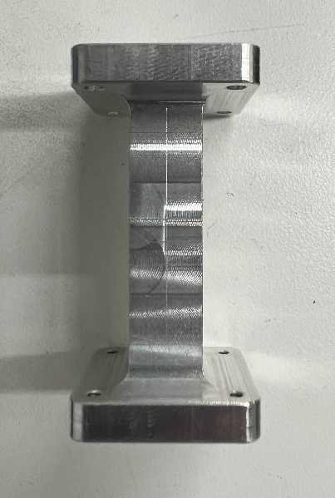

line 3

line 2

line 4

line 1

圖3 劃線示意圖

* line 1 : 中線，中間細軸的垂直的中線
* line 2 : 中線，計算由頂到底的距離並除以 2 計算中線
* line 3 : 5mm 線，由底面往上算 5mm 劃線
* line 4 : 由 line 2 往下以及往上算 3mm 劃線

再來利用砂紙研磨剛剛高度規劃線的面如圖4，砂紙必須選用一粗號數以及一細號數，先用粗砂紙磨完再用細砂紙磨，並且在研磨時以45度向下研磨，要注意不要把剛剛劃線的部分磨光。

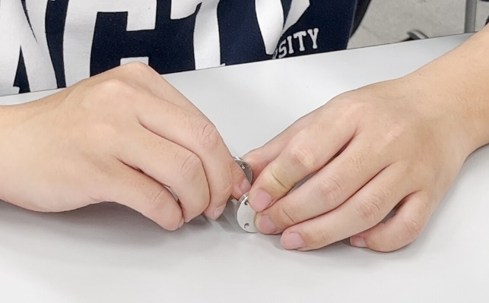

圖4 砂紙研磨方向示意圖

再來，Strain Gauge上的三個三角形對準應變歸黏貼工件上的劃線，Mz黏貼方法如圖5所示，右上角對準中線，左上角對準line 4線，之後滴上一滴CN膠水並用指腹輕壓一分鐘確保Strain Gauge完整黏貼，若有塗錯的膠水可以利用丙酮去除。



Mz

圖5 應變規黏貼示意圖

Strain Gauge黏貼上去以後要將Strain Gauge的線固定在工件上或其他地方如圖6，這樣可以避免不小心過度拉扯時線直接從Strain Gauge上被拉扯下來，首先先利用CN膠水將Strain Gauge的線固定在黏貼工件上。

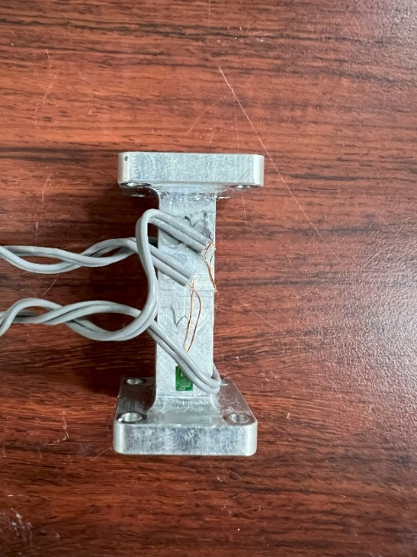

將線固定在工件上

圖6 應變歸線黏貼在工件上示意圖

最後如圖7將工件塗上防水膠水，避免因為進水讓Strain Gauge的功能失效。

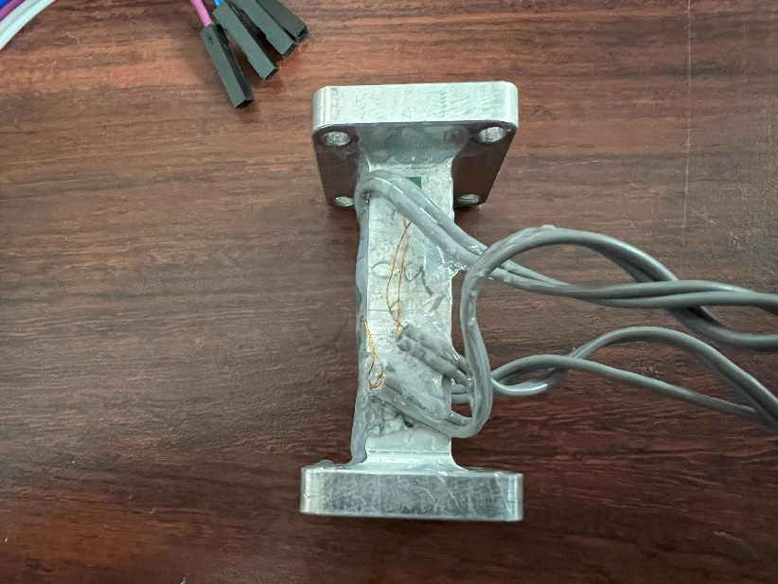

圖7 塗上防水膠水示意圖

1. **研究架構**

**3.1實驗器材與設備**

本次研究以Strain Gauge實現電動載具轉向控制所使用的主要的器材與設備有四樣，第一樣是電動三輪載具如圖8，這台車是由實驗室自行研發的driver搭配BLDC馬達雙輪驅動的一台三輪電動車。

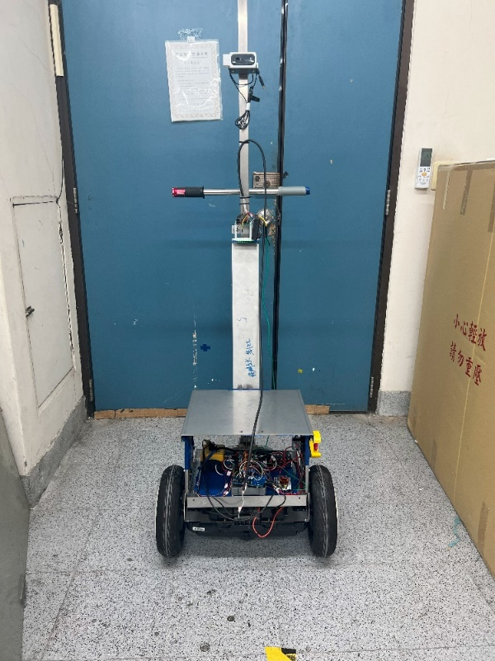

圖8 電動三輪載具

其三輪電動載具的規格如下表

表1 三輪電動載具規格表

|  |  |
| --- | --- |
| 載具規格 | 載具長度: 530 mm |
|  | 載具寬度: 540 mm |
|  | 載具高度: 1800 mm |
|  | 載具總重量: 19 kg |
| 電力系統 | 2個62V的無刷直流馬達驅動器 |
|  | 1個335W的電源 |
| 動力傳動系統 | 2個400W 無刷直流馬達 |
|  | 單軸雙驅動輪設計 |

這台車的控制器採用STM32F407G-DISC1如圖9。

圖9 STM32F407G-DISC1

其規格如表2。

表2 STM32F407G-DISC1 規格

|  |  |
| --- | --- |
| 核心 | ARM Cortex M4 |
| 數據匯流排寬度 | 32 bit |
| 工作電源電壓 | 5V |
| 重量 | 250g |
| 記憶體 | 1-Mbyte Flash memory and 192-Kbyte RAM |

電路板如圖10主要是要接收Strain Gauge的電阻值，並且利用電路板的電路將其微小訊號轉成可用的ADC Value連接到控制板上。

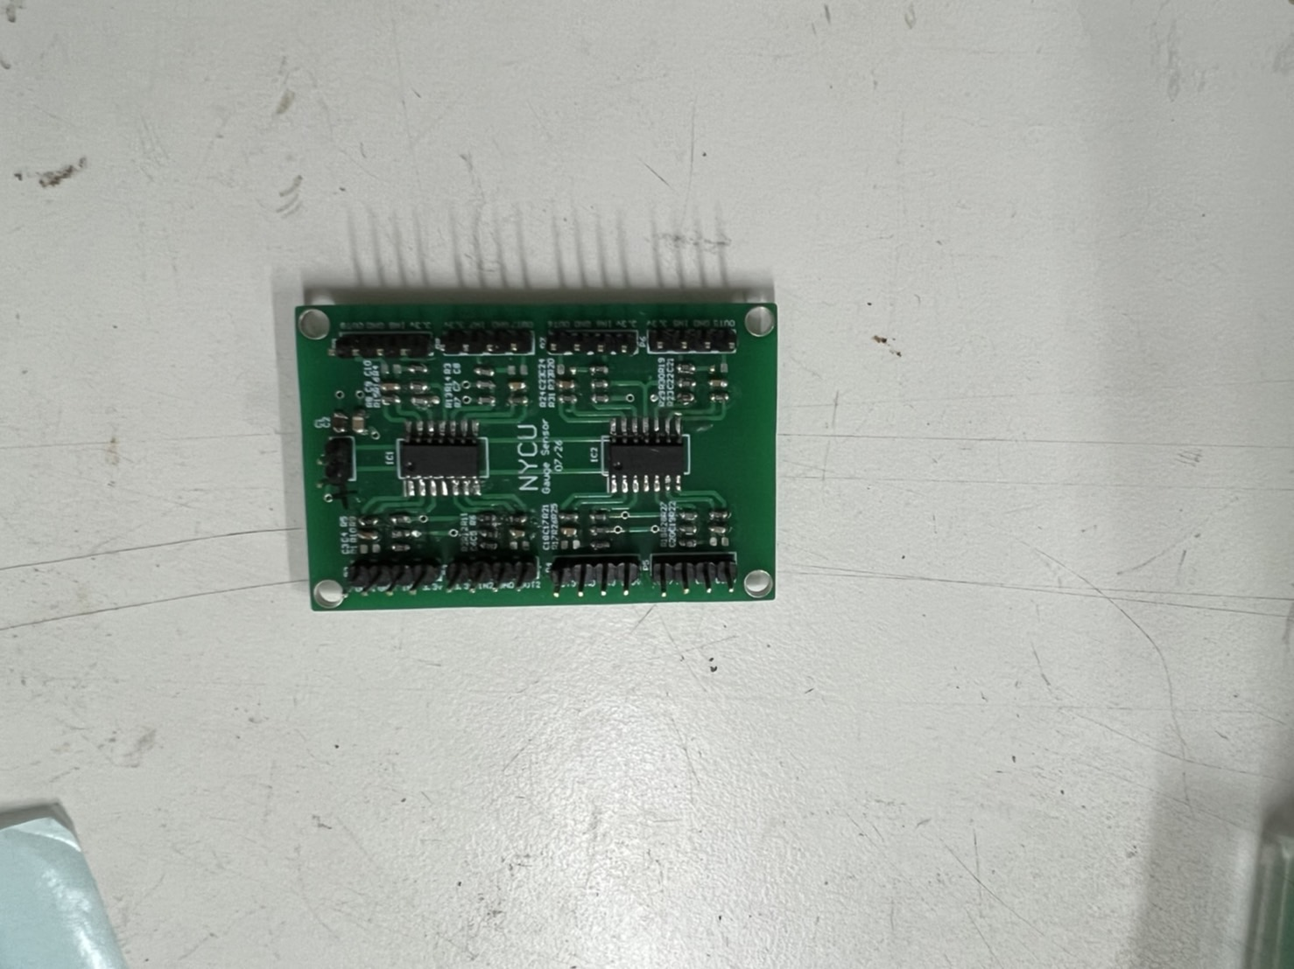

圖10 Strain Gauge轉向電路板

Strain Gauge如圖11是採用FLAB-1-350-23-5LJC-F這個型號。

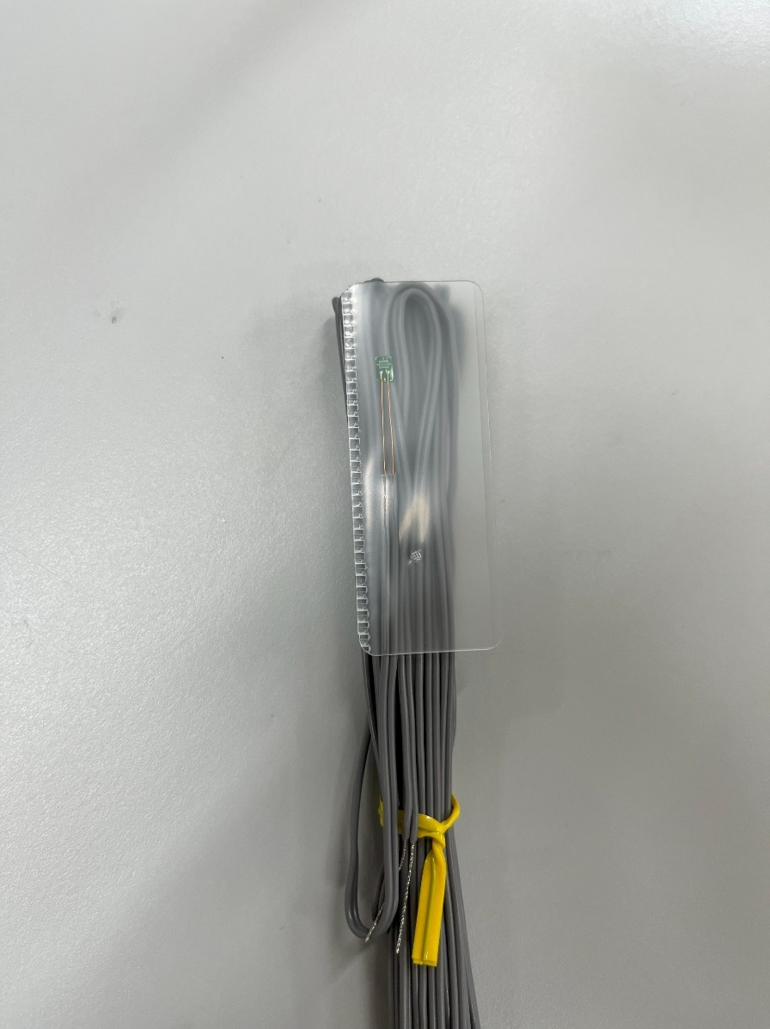

圖11 Strain Gauge

**3.2研究架構**

本次論文的研究架構是通過使用者對電動三輪載具操縱軸的施力來讓轉動軸產生微小的變形，此時strain gauge會產生微小的電阻變化， Wheatstone Bridge會產生微小的電壓輸出，透過放大器可以將微小的電壓放大，因為放大信號的過程，不僅會放大所需的信號，也可能會放大雜訊或干擾，導致輸出訊號可能會產生很多不需要的高頻訊號，加低通濾波器可以通過阻擋高頻訊號有效的消除高頻雜訊，這樣可以確保放大器的輸出信號更接近原始訊號，同時提高系統的穩定性，將穩定的訊號傳送到STM32F407G-DISC1型號的控制器，透過程式控制輸出對應的速度，系統方塊圖如圖12。

**+**

‑

Amplifier with   
gain control

Low-pass

filter

**CPU**

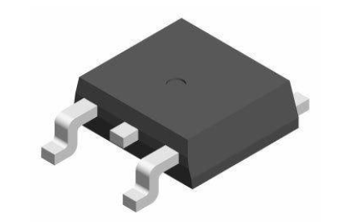

5V->3.3V

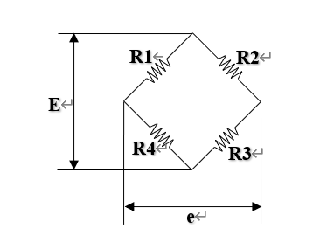

Wheatstone

Bridge

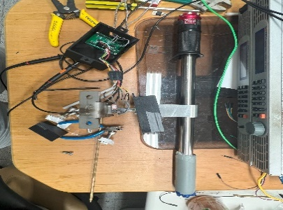

圖12量測系統

1. **電路設計**

**4.1 Wheatstone Bridge 計算**

當Strain Gauge受到一些機械效應(例如: 張力、壓力、拉力等等)會改變其變形量，Strain Gauge內部的構造能夠將微小變形量轉化成微小電組的變化，因為Wheatstone Bridge可以量測電阻的變化，並且可以讓電阻變化轉換成相對應的電壓，所以可以巧妙的應用在測量Strain Gauge的變化上面，圖13為Wheatstone Bridge的電路，故可以得到式(3)。

**R1**

**R2**

**R3**

**R4**

**E**

**e**

圖13 Wheatstone Bridge

|  |  |  |
| --- | --- | --- |
|  | $$e=(\frac{R_{4}}{R_{3}+R_{4}}-\frac{R_{1}}{R_{1}+R_{2}})* E$$ | (3) |

E: 輸入電壓

e: 輸出電壓

**4.2 Strain Gauge電路設計**

透過式(3)可以知道當 $R_{1}R_{3}>R_{2}R_{4}$ 的時候輸出的電壓會是負的，這可能會造成控制器再讀的時候讀不出負的值，故為了要讓電壓穩定的是正的必須要設計一個反向放大器，且因為 $R_{1}、R_{2}、R_{3}、R_{4}$ 的電阻值非常的近，所以會造成Wheatstone Bridge出來的電壓非常的小，可能只有0.001伏特，故要設計一個電路可以將Wheatstone Bridge出來的電壓放大，因為放大後的電路會隨著放大倍率雜訊也會被放大，所以就利用一個低通濾波器來降低高頻的雜訊，就可以將高頻雜訊降低，完整的電路圖如圖14。

3.3V

$$R_{1}$$

$$R_{2}$$

$$R_{3}$$

$$R_{4}$$

$$+$$

$$-$$

$$R_{5}$$

$$R_{6}$$

$$V_{o}$$

$$C_{1}$$

圖14 Strain Gauge電路設計

將上面的電路化簡可以得到 $V_{o}$ 和截止頻率 $f$。

|  |  |  |
| --- | --- | --- |
|  | $$V_{o}=3.3*(\frac{R_{4}}{R_{1}+R_{4}})+ 3.3* \left(\frac{R_{3}}{R_{2}+R_{3}}-\frac{R_{4}}{R_{1}+R_{4}}\right)* \frac{R_{6}}{R_{5}}$$ | (4) |
|  | $$f= \frac{1}{2 × π × R_{6}×{ C}_{1} }$$ | (5) |
|  |  |  |

**4.3 低通濾波器**

低通濾波器可以降低高頻的雜訊，當截止頻率太高時，許多高於期望頻率範圍的噪聲信號可能會通過濾波器。這會導致最終的信號中包含更多的高頻噪聲，影響信號的質量，再某些控制系統中，高頻噪聲的存在可能會影響系統的穩定性和控制精度。過高的截止頻率無法有效去除這些噪聲，可能導致控制性能下降或系統不穩定，但如果截止頻率太低時，許多高於該頻率的信號成分會被濾波器削減或完全去除。這會導致信號的高頻部分（例如音頻中的高音部分或影像中的細節）丟失，也可能會造成濾波器會對許多原本無需濾波的信號成分進行處理，這樣可能會消耗不必要的計算資源。

因為信號的高頻成分被過濾掉，整體信號的形狀和特性會發生變化，這可能會導致失真。這在音頻信號中尤其明顯，可能會導致聲音變得沉悶或失去清晰度。

**4.4 電路公式化簡**

目前電路上 $R_{1}$ = $R_{4}$，帶入式(4)得到式(6)

|  |  |  |
| --- | --- | --- |
|  | $$V_{o}=1.65+ 3.3* \left(\frac{R_{3}}{R_{2}+R_{3}}-0.5\right)* \frac{R_{6}}{R_{5}}$$ | (6) |

再將 $R_{2}=R+∆R_{2}$、 $R_{3}=R+∆R_{3}$，代入式(6)的公式帶入會得到式(7)

|  |  |  |
| --- | --- | --- |
|  | $$V_{o}=1.65+ 3.3* \left(\frac{R+∆R_{3}}{2R+∆R_{3}+∆R_{2}}-0.5\right)* \frac{R_{6}}{R_{5}}$$ | (7) |

R=350ohm，Gauge factor K=2.11帶入式(2)可以得到式(8)

|  |  |  |
| --- | --- | --- |
|  | $$∆R=738.5*ε$$ | (8) |

R=350ohm，將式(8)帶入式(7)可以得到式(9)

|  |  |  |
| --- | --- | --- |
|  | $$V_{o}=1.65+ 3.3* \left(\frac{350+738.5* ε_{3}}{700+738.5* ε_{3}+738.5* ε_{2}}-0.5\right)* \frac{R_{6}}{R_{5}}$$ | (9) |

則應變所產生的電壓變化 $V_{AC}$ 如式(10)

|  |  |  |
| --- | --- | --- |
|  | $$V_{AC}=3.3* \left(\frac{350+738.5* ε_{3}}{700+738.5* ε_{3}+738.5* ε_{2}}-0.5\right)* \frac{R_{6}}{R_{5}}$$ | (10) |

**4.5 電路參數調整**

再實驗過程中將 $R_{1}$ = $R_{4}$ =330Ω， $R_{2}$ = $R_{3}$ =350Ω，總共會以兩個訊號，判斷前後訊號 $V_{f}$ 和判斷左右訊號 $V_{r}$，前後放大倍率為500倍，左右放大倍率為300倍，帶入公式，理想值 $V_{f}=V_{r}=1.65V$，當馬達靜止不動，則量測到的 $V_{f}=1.9V, V_{r}=1.4V$，當馬達以固定速度轉動，量測到實際的結果 $V_{f}=3.8V, V_{r}=2.65V$，電壓會浮動，於是就更換 $R_{1}$ 和 $R_{4}$ 電阻，先用前後訊號 $R_{1}$ 和 $R_{4}$ 換上其他的電阻做實驗如表3。

表3 不同 $R_{1}$ 和 $R_{4}$ 得到的輸出

|  |  |  |
| --- | --- | --- |
| $$R_{1}$$ | $$R_{4}$$ | $$V_{f}$$ |
| 510Ω | 507.41Ω | 1.43V |
| 510Ω | 507.84Ω | 2.59V |
| 510Ω | 507.63Ω | 1.5V |
| 510Ω | 507.74Ω | 2.7V |

從表3的結果可以知道 $R_{1}=510Ω,R_{4}=507.63Ω$ 是最接近1.65V，所以將判斷左右訊號的 $R_{1}=510Ω,R_{4}=507.63Ω$ 得到的結果也是1.62V。

**4.6 完整電路設計**

一開始的電路在0.11 ${mm}^{2}$ 平行乙烯導線140cm兩旁並沒有加 $100nF$ 並聯 $1nF$，所以會造成電壓產生浮動，後來加上後就不會造成電壓浮動，最後量測到的 $V_{f}=0.82V, V_{r}=0.82V$。

$$10μF$$

UTC LD1117/A-3.3V

IN OUT

GND

$$1nF$$

$$100nF$$

Strain Gauge 電路

$$1nF$$

$$100nF$$

$$1nF$$

$$100nF$$

0.11 ${mm}^{2}$ 平行乙烯導線140cm

$$100nF$$

$$1nF$$

CPU

$$5V$$

圖15 完整電路設計

1. **機械設計**

**5.1 機構設計**

電動載具轉向控制需要一組轉向機構，所以要先設計一根握把，而設計的握把長為445mm的中空圓桿如圖16。

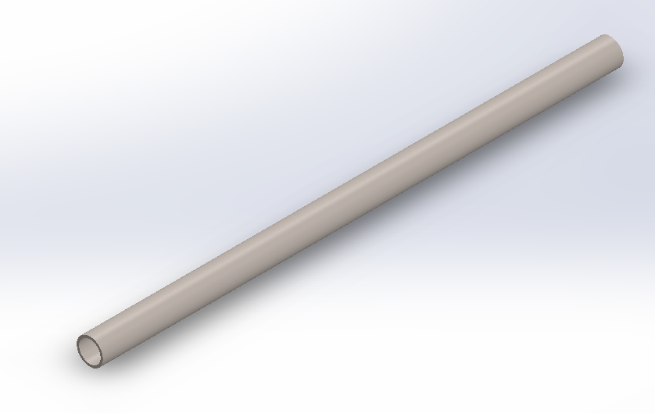

圖16 中空握把

再來要設計的是黏貼Strain Gauge的工件如圖17。

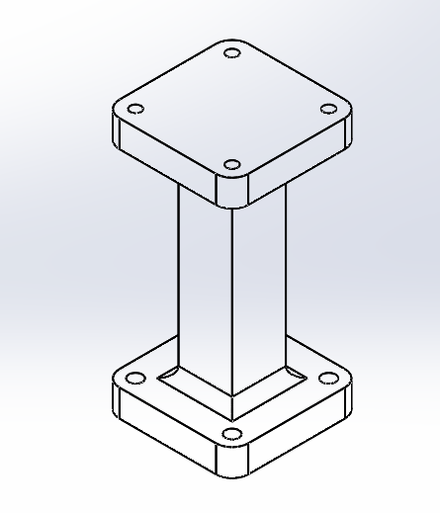

圖 17黏貼Strain Gauge工件

再來需要設計一個工件來組合握把和黏貼Strain Gauge工件，而握把是用螺絲逼緊的方式去固定，連接Strain Gauge黏貼工件是透過4個M3x10螺絲跟連接工件去做結合，完成品如圖18。

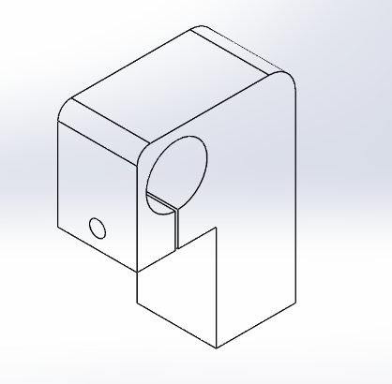

圖18 連接工件

電動載具上有一個中空方桿是為了連接轉向機構所設計的，如圖19。

中空方桿

圖19 電動載具方桿

為了要能夠與電動載具本體連接故要設計一個連接的機構可以讓握把機構連接到電動載具上的桿子上，電動載具本體有一個桿子是方形的，所以要設計一組公母工件，再利用螺絲將兩個公母件用逼緊的方式固定在方桿上，公件如圖20。

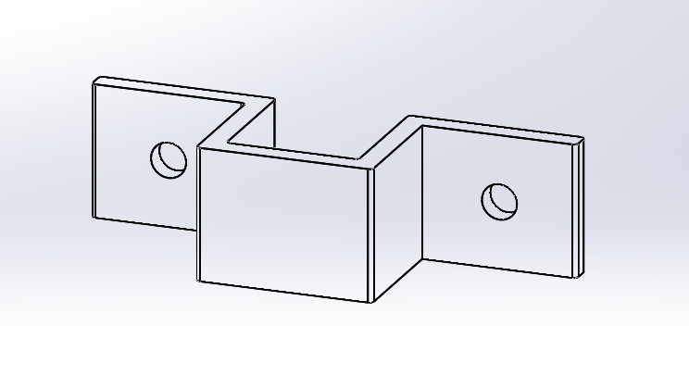

圖20 連接載具公件

電動三輪載具上的轉動軸可以感受到微小的應變變化讓系統可以輔助電動三輪載具的推動和轉彎，並且也要兼顧到軸的堅固性和當車子震動的時候減輕影響到應變並且產生系統誤判，所以連接載具母件要加肋支撐讓手把更加穩固如圖21，減少電動三輪載具受到震動時產生的變形影響到Strain Gauge，導致系統誤判的情況。

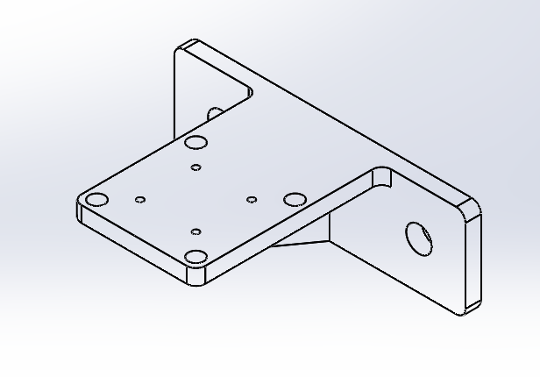

為了減少震動產生的變形所設計的

圖21 連接載具母件

**5.2 黏貼Strain Gauge工件設計**

再來要設計的是黏貼Strain Gauge工件設計，第一個要設計的是黏貼軸截面積的大小，如圖22截面積越大固然越穩固，但可能需要施予更大的力才能讓工件產生應變更明顯，一般如果沒有電動輔助的情況下當載具上的重量越重，則要施予的力一定越大，但當有電動輔助的時候當操作者輕輕碰一下即可產生電動輔助，這樣就不用施予很大的力來推載具，所以截面積的設計第一優先考量一定是希望可以感受到微小力的變化，但如果截面積設計得太細可能會容易產生永久變形或因為常常彎曲產生金屬疲勞，減少操作壽命，所以可以用solidworks去模擬找出適當的截面積。



這根軸的截面積

圖 22 Strain Gauge 黏貼工件

根據應力(式10)、應變(式11)的公式可以知道 $E、F、l_{0}$ 不變的情況下，會影響到應變的變化就是受力面的截面積，且就下列的公式可以知道當一個截面積為 $100{mm}^{2}$ 另一個截面積為 $64{mm}^{2}$，其對應的應變會差1.5624倍。

|  |  |  |
| --- | --- | --- |
|  | $$σ=\frac{F}{A}$$ | (10) |

|  |  |  |
| --- | --- | --- |
|  |  | (11) |

F: 力

A: 受力面的截面積

$l_{o}$: 初始長度

$dl$: 長度變化量

$E$: 彈性係數

$σ$: 應力

在設計截面積時必須要考慮到材料的降伏強度(yield strength)是多少，因為超過降伏強度材料就可能會產生永久變形。黏貼Strain Gauge 工件所使用的材料是鋁合金(6061-T6)，其對應到的降伏強度是 $275 N/{mm}^{2}$，比一般鋁合金還要再更高。一開始先用截面積 $64{mm}^{2}$ 去做模擬，總共需要模擬四種狀態，往前推、往後推、往左推、往右推，假設模擬條件是在握把的左右頂端握住100mm的面積，並且左手往前推5kg，右手往前推5kg，由圖23模擬出來的結果最大應力為220.9 $N/{mm}^{2}$，低於降伏強度，且可以發現最大應力變化在黏貼Strain Gauge的底部往上大概5mm處 。

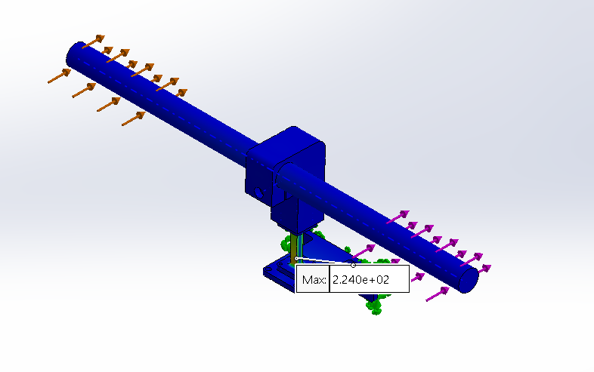

5mm

圖 23 左手往前推5kg，右手往前推5kg應力模擬結果

假設模擬條件是在握把的左右頂端握住100mm的面積，並且左手往後推5kg，右手往後推5kg，由圖24模擬出來的結果最大應力為220.9 $N/{mm}^{2}$，低於降伏強度，且可以發現最大應力變化在黏貼Strain Gauge的底部往上大概5mm處 。



**5mm**

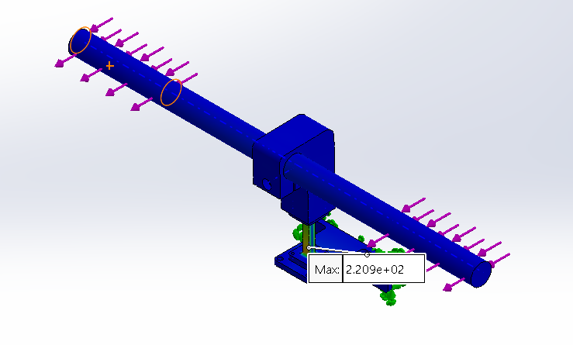

圖 24 左手往後推5kg，右手往後推5kg應力模擬結果

假設模擬條件是在握把的左右頂端握住100mm的面積，並且左手往後推2.5kg，右手往前推2.5kg，由圖25模擬出來的結果最大應力為218.7 $N/{mm}^{2}$，低於降伏強度，且可以發現最大應力變化在黏貼Strain Gauge的中間的部分，所以Strain Gauge要黏貼在桿子中間的部分。

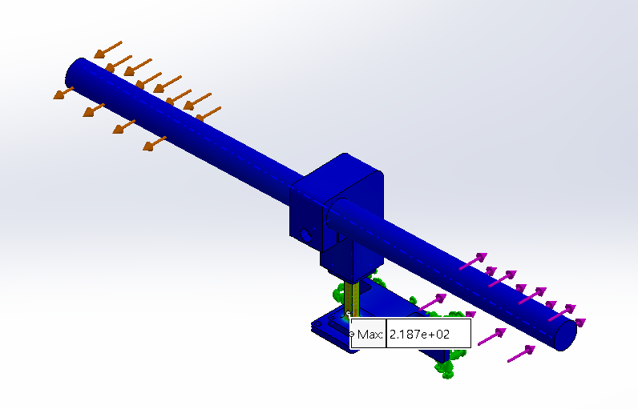

圖 25 左手往後推2.5kg，右手往前推2.5kg應力模擬結果

假設模擬條件是在握把的左右頂端握住100mm的面積，並且左手往前推2.5kg，右手往後推2.5kg，由圖26模擬出來的結果最大應力為218.7 $N/{mm}^{2}$，低於降伏強度，且可以發現最大應力變化在黏貼Strain Gauge的中間的部分，所以Strain Gauge要黏貼在桿子中間的部分。

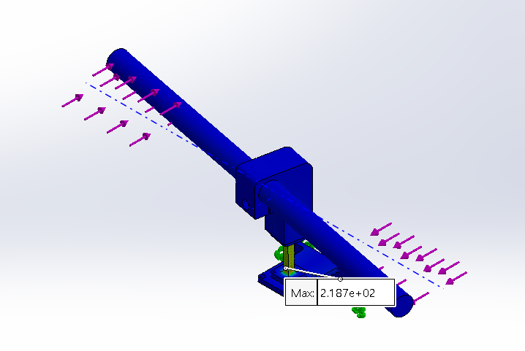

圖 26 左手往後推2.5kg，右手往前推2.5kg應力模擬結果

若施力過大很可能會造成材料變形。所以為了防止電動車沒電或是突發狀況，可能造成突然施予很大的力讓黏貼Strain Gauge的軸變形，必須設計一個外殼來限制Strain Gauge的變形量，外殼有兩格設計重點，第一個是要利用外殼的高度限制前後訊號產生的應變變形量，第二個是要利用外殼的長跟寬限制左右訊號的應變變形量，首先將長跟寬限制24.5mm並且用左手往後推5kg，右手往前推5kg去做模擬，由圖27和圖28可以知道當有保護殼的時候可以有效的限制轉動軸的扭轉變形。

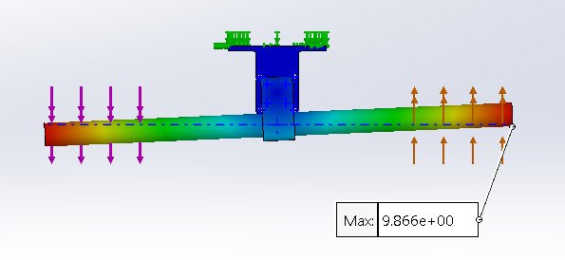

圖 27 無保護殼左手往後推5kg，右手往前推5kg位移模擬結果

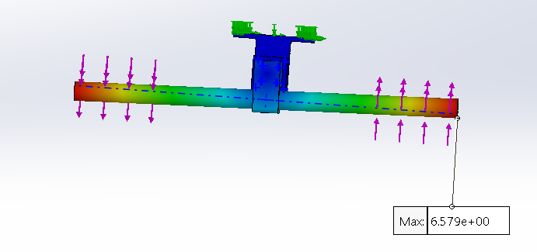

圖 28 有保護殼左手往後推5kg，右手往後推5kg位移模擬結果

再來將外殼的高度設置在48.3mm去做模擬，由圖29和圖30可以得知當有保護殼的時候可以有效的限制轉動軸的前後變形。

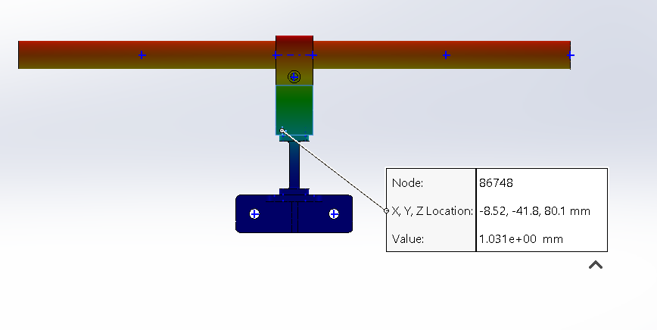

圖 29 無保護殼左手往後推10kg，右手往後推10kg位移模擬結果

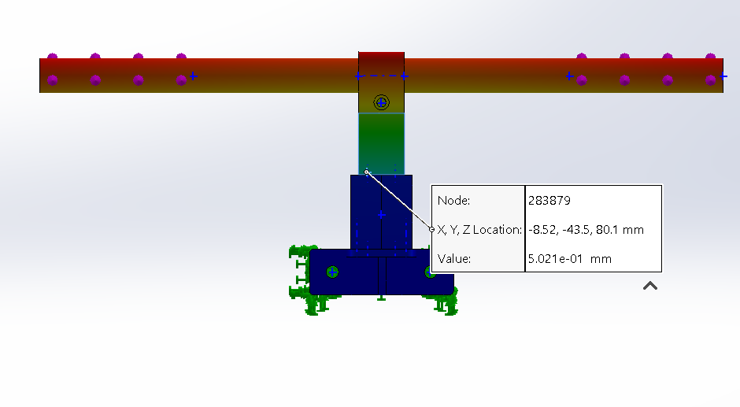

圖 30 有保護殼左手往後推10kg，右手往後推10kg位移模擬結果

**5.3 電路盒設計**

因為這個轉向機構有一個小電路是用來判斷Strain Gauge電阻變化的，所以需要設計一個電路盒，電路盒選用鋁是因為鋁是一種良好的導電材料，因為能夠有效屏蔽電磁干擾（EMI）。將電路放置在鋁盒中可以減少外部電磁波對電路的干擾，同時也防止電路產生的電磁輻射影響外部環境。這對於高頻電路和敏感電子設備尤為重要。鋁盒同時也可以提供堅固的物理保護，防止電路受到外部的物理損壞，如機械衝擊、振動、灰塵和濕氣。鋁盒可以增強電子設備的耐用性和可靠性，尤其在惡劣環境中使用時尤為重要，而圖31為轉向機構完整的組合圖。

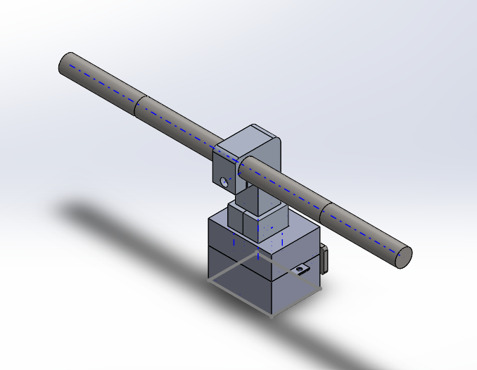

圖31 電動載具轉向機構完整組合圖

**5.4 方桿設計模擬**

方桿為電動載具上安裝把手的位置，其強度設計會影響到Strain Gauge的變化，強度越強也可以減少震動，一開始的設計為一個厚度為1T材料為鋼鐵的方桿搭配一個連接到載具本體的連接件，假設模擬條件是在握把的左右頂端握住100mm的面積，並且左右手往前各施予2kg的力，由圖32可以得知其最大變形量為5.242mm。

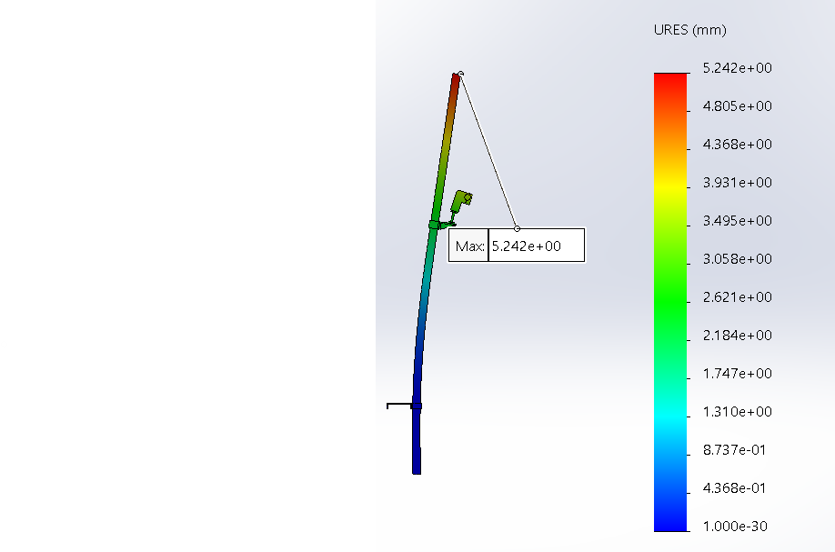

圖32 最初方桿設計

方桿厚度從1T模擬到5T，由圖33得知當厚度越厚，對於抑制桿子變形的影響會越少。

圖33 方桿厚度模擬曲線

當方桿厚度為5T時，其最大變形量為1.627mm，還是大於1mm的變形，所以利用一個肋界於方桿跟電動載具之間如圖34。

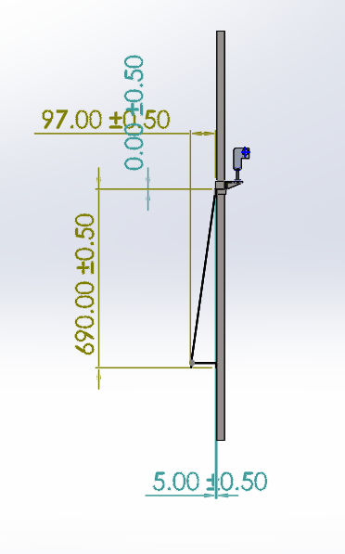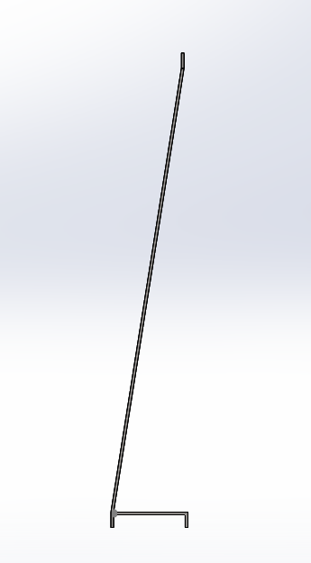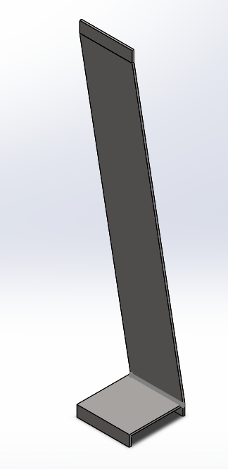

圖34 方桿支撐設計

假設模擬條件設為1T做模擬，由圖35得知最大的變形量大約0.2mm左右。

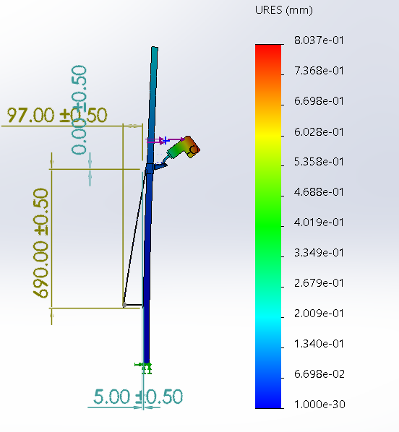

圖35 方桿支撐模擬

1. **實驗過程與結果**

**6.1 雜訊處理**

一開始先利用5V供電給strain gauge電路板來確保strain gauge可以動，確認可以動之後就轉到示波器AC模式進行雜訊量測，一開始量測到的訊號雜訊如圖36大概20mV。

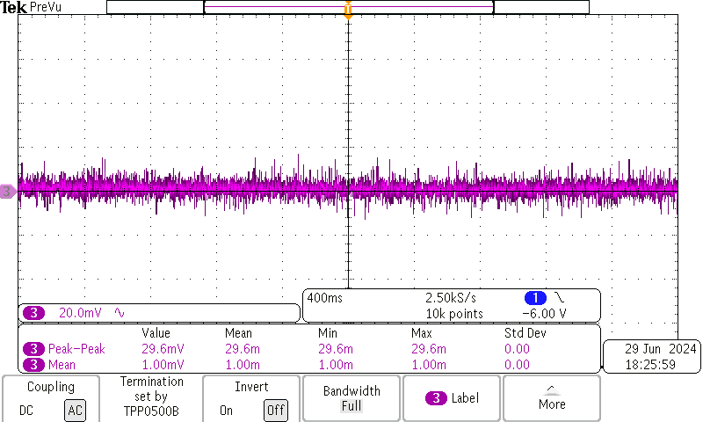

圖36 初始訊號雜訊

接下來打開Driver電源後，訊號的雜訊如圖37 peak to peak會到138mV，Driver打開之後的量測到的訊號雜訊明顯有變大，可能是因為Driver內有一組12V轉5V的LDO，所以把12V轉5V的LDO用isolate LDO，改用之後，再打開Driver電源，量測到的訊號雜訊如圖38，peak to peak會減少到剩下68.8mV。

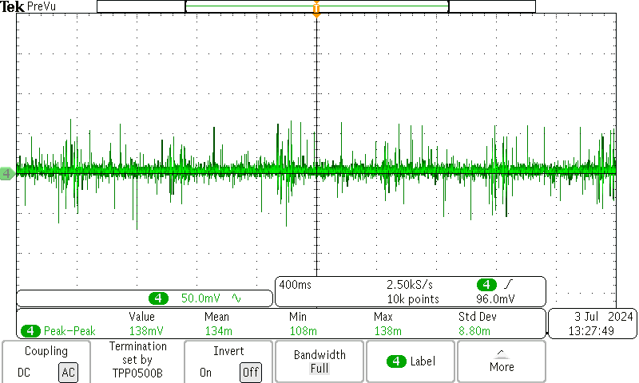

圖37 開Driver訊號雜訊

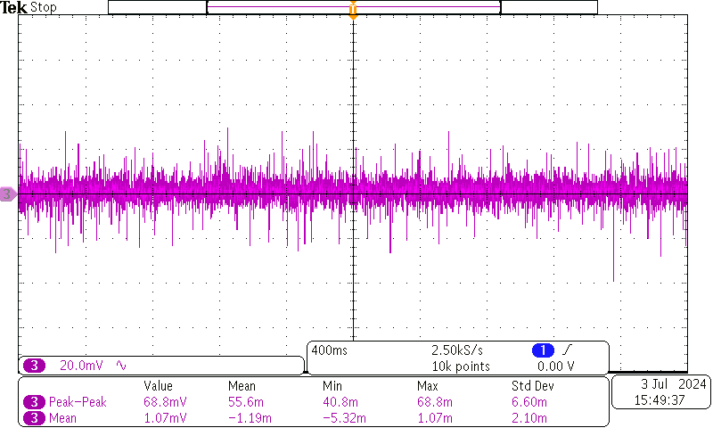

圖38 用isolate LDO後開Driver訊號雜訊

當打開馬達電源，並且讓電動載具轉動起來，量測到的結果如圖39會發現訊號的雜訊peak to peak大概是720mV左右。

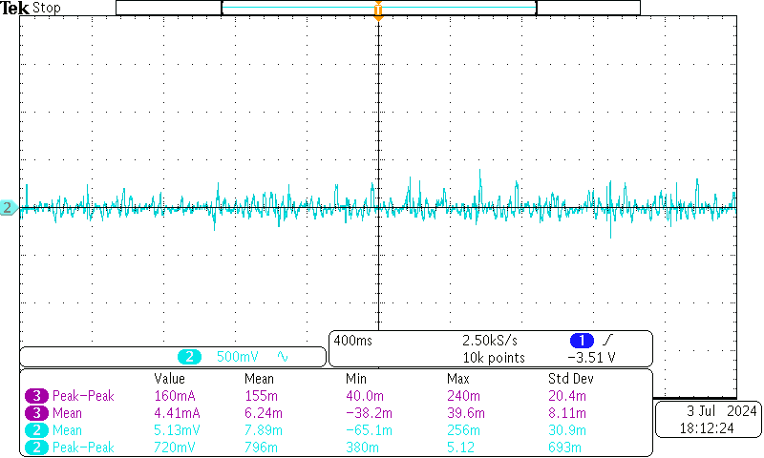

圖39 用isolate LDO讓馬達轉動時訊號雜訊

但當把電路板插上高柔性拖鏈雙絞屏蔽信號線，並且讓馬達轉動，量測的結果如圖40，圖上面是電路板上的量測到的訊號雜訊peak to peak大概1.74V，圖下面是屏蔽線另一端的量測到的訊號雜訊peak to peak大概是1.84V，所以可以發現插上外接線雜訊會變大很多。

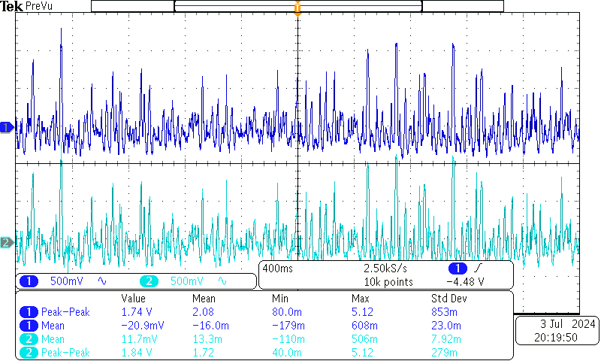

圖40 電路板插上高柔性拖鏈雙絞屏蔽信號線訊號雜訊

最後改用0.11mm2 平行乙烯導線長70cm，把其變成雙絞線插上電路板的，量測的結果如圖41，圖上面的部分是電路板上面的量測到的訊號雜訊peak to peak 大概860mV，圖下面是訊號由外接線接出來的訊號，並且在外接線尾端並聯100nF和1nF，最後在用一個500KΩ 模仿stm32的阻抗得到的訊號雜訊，馬達以固定速度轉動量測出來的訊號雜訊peak to peak大概是740mV，很明顯用0.11mm2 平行乙烯導線會比較好。

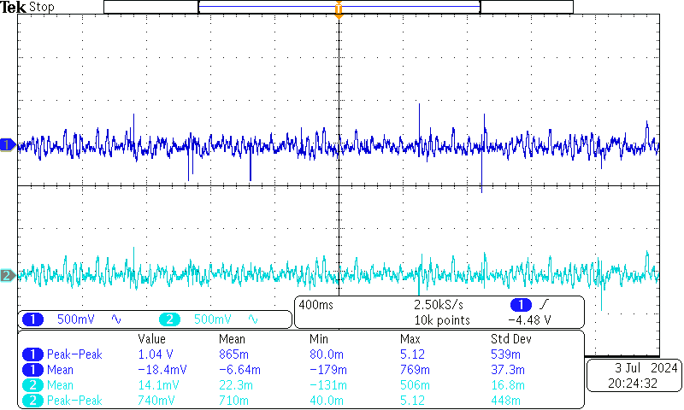

圖41 用70cm 0.11mm2平行乙烯導線訊號雜訊

因為從電路板到stm32要140cm，所以最後改用0.11mm2 平行乙烯導線長140cm，馬達以固定速度轉動量測到的結果如圖42，會發現當電路板有插上140cm外接線時，圖上面的是在電路板上的訊號雜訊peak to peak 大概1.17V，圖下面是訊號由外接線接出來的訊號，並且在外接線尾端並聯100nF和1nF，訊號雜訊peak to peak 大概1.04V。

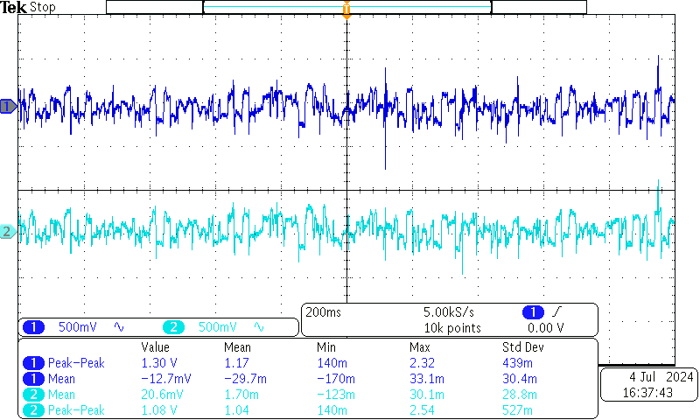

圖42 用140cm 0.11mm2平行乙烯導線訊號雜訊

當電路板有插上外接線，再把電路板上的電源線和訊號線用鋁箔紙包起來，圖上面的是電源訊號雜訊會要以電源訊號雜訊做對比是因為要確認雜訊是否是從電源來的，圖下面是訊號由外接線接出來，並且在外接線尾端並聯100nF和1nF，馬達以固定速度轉動得到的訊號雜訊結果圖43是沒包鋁箔紙的結果，圖44是包了鋁箔紙的結果，由兩張圖比較可以得知有包鋁箔紙得到的訊號雜訊結果是沒有包鋁箔紙的二分之一倍，且電源上有一個非常低頻的雜訊。

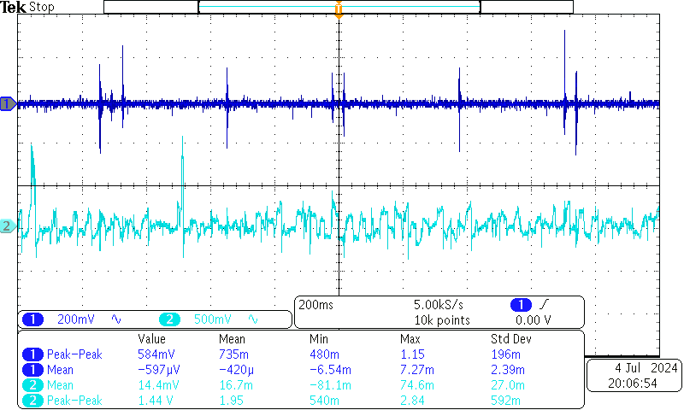

圖43 電源線和訊號線沒有包鋁箔紙訊號雜訊

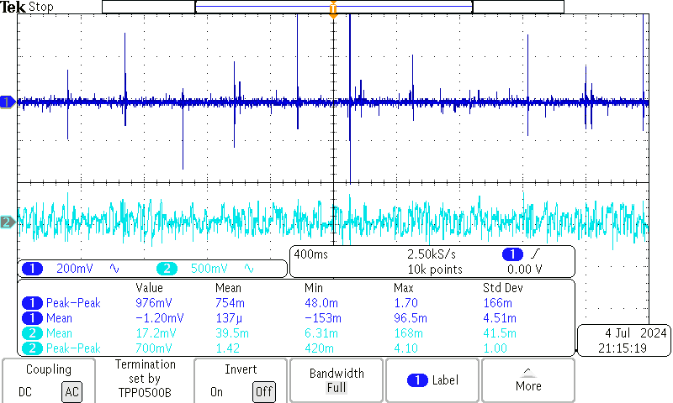

圖44 電源線和訊號線有包鋁箔紙訊號雜訊

雖然結果有比較好但訊號雜訊還是有700mV，700mV仍然無法控制方向，所以再將64V轉48V和48V轉12V包上鋁箔紙，圖上面的是電源訊號雜訊，圖下面是訊號由外接線接出來的訊號，並且在外接線尾端並聯100nF和1nF，馬達以固定速度轉動，由圖45和圖44只包了電源線和訊號線可以知道圖45得結果明顯又再更好。

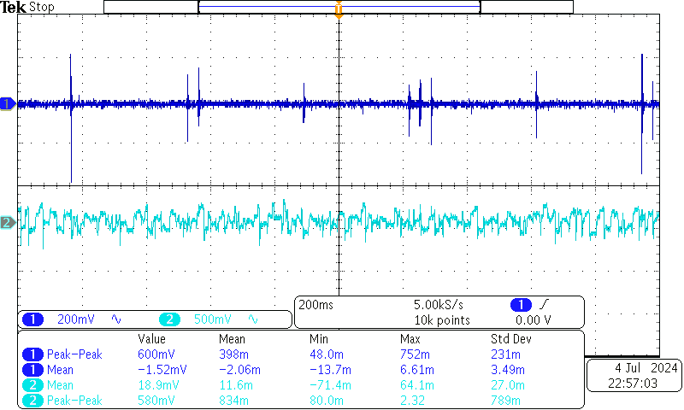

圖45 64V轉48V和48V轉12V包上鋁箔紙訊號雜訊

最後將整台車的電路重新接線，並且把64V轉48V和48V轉12V都拿掉，12V用電池代替，並且GND重新接得到的結果如圖46，圖上面的是前後訊號的DC值，圖下面是左右訊號的DC值，馬達以固定速度轉動，可以看到訊號除了有一個低頻的雜訊，值變的非常平穩。

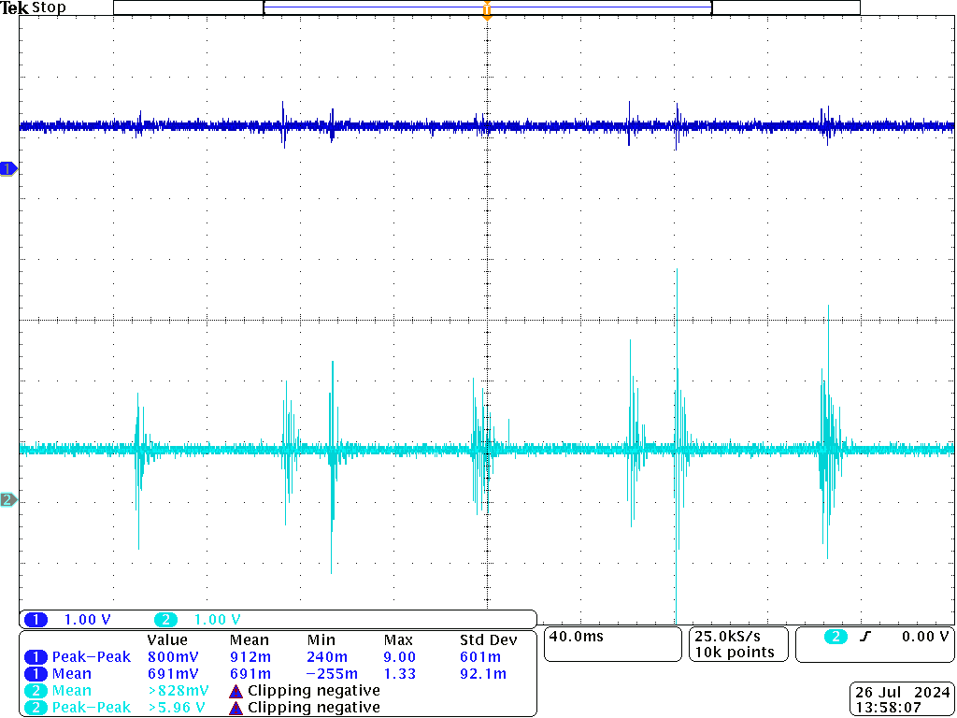

圖46 線路重整之後的DC值

**6.2 參數調整**

軟體上總共有四個參數要調整，第一個參數是調整前進後退的中間值，在軟體上稱為ADVALUE_THROTTLE_MIDDLE，第二個參數是調整左轉右轉的中間值，在軟體上稱為ADVALUE_STEERING_MIDDLE，這兩個參數主要是要確認當stm32開始讀值的時候，基準的位置在哪一個VALUE。第三個要調整的是ADVALUE_THROTTLE_SCALE，這個訊號的用途是當前後訊號讀到的值減掉ADVALUE_THROTTLE_MIDDLE會有一個差值，差值乘以ADVALUE_THROTTLE_SCALE就可以得到一個輸出的速度值，這個值假如是20則對應到的速度大概就是20RPM，以此類推。假設人類一般正常行走最快的速度大概是到1m/s，輪胎的直徑為27cm，則計算出來的最快速度就是70RPM。為了要得到適當的ADVALUE_THROTTLE_SCALE，所以假設模擬條件為左手往前推2kg，右手往前推2kg時，相對應的速度為70RPM，因此利用solidworks做模擬，模擬的結果如圖47得到最大應變為 $2.772X{10}^{-4}$， $ε_{2}=-ε_{3}=2.772X{10}^{-4}$， $\frac{R_{6}}{R_{5}}=500$，帶入式(10)得到 $V_{AC}=0.48$，stm32的最大AC讀值為3.3V，並且會切分為4096等分，所以在stm32得到的變化為600，要在 後訊號讀到的值減掉ADVALUE_THROTTLE_MIDDLE等於600的時候，速度為70RPM，所以ADVALUE_THROTTLE_SCALE為0.1167。

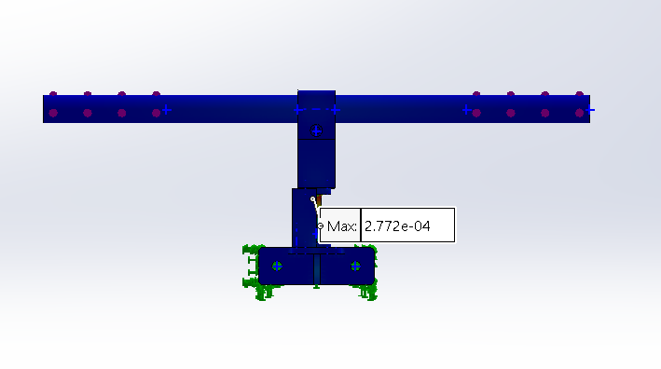

圖47左手往前推2kg，右手往前推2kg黏貼處應變

最後一個參數是LOW_PASS_VALUE，最後如圖46可以知道訊號最後還是會有超低頻的雜訊和一些震動產生的雜訊，所以必須要在軟體內在加一個low pass filter，stm32會每0.05秒讀取20個值，將這20個值做low pass filter，通過適當的LOW_PASS_VALUE讓最後得到的訊號可以更加穩定，圖48為LOW_PASS_VALUE為0.006，一開始前後訊號大概在992~998(0.7992~0.8040V)左右，當馬達以不固定的速度轉動會發現大概會在1000~1004(0.8056~0.8088V)，左右訊號大概在1142~1145 (0.92~0.9225V)左右，當馬達以不固定的速度轉動會發現大概會在1146~1148(0.9233~0.9249V)可以發現電壓算是蠻平穩的，且也不會受到圖46的脈衝的影響。

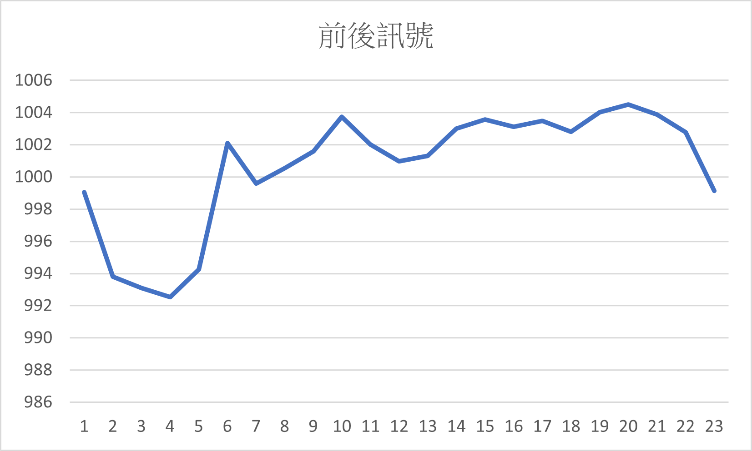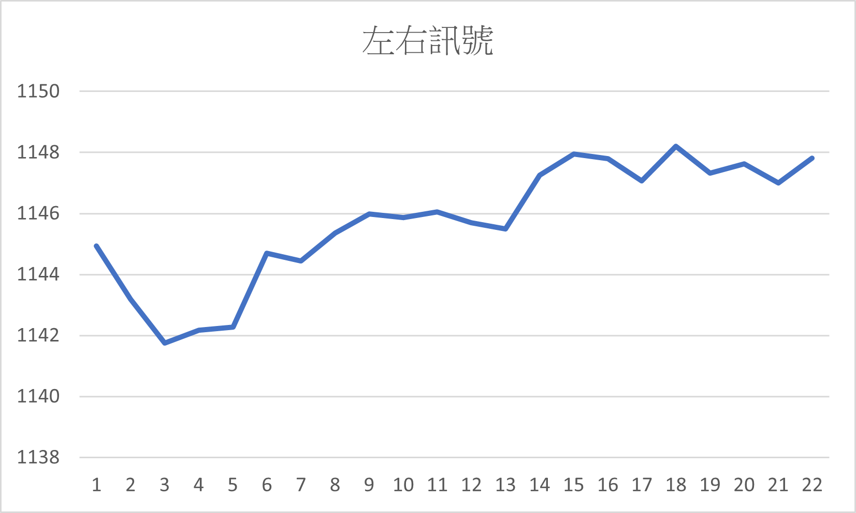

圖48 LOW_PASS_VALUE為0.006 stm32讀到的訊號

未來展望

這台車最後訊號仍然還有一些雜訊，雖然可以透過軟體的方式去改善這個結果，但還是希望可以從根本解決這個問題，讓這台車更穩定，並且進一步提升其整體性能和可靠性，我們將持續改進原本硬體技術不管是電路還是機構的部分，希望能夠從源頭上盡量減少噪訊干擾。首先要先將電路設計的接線設計進一步的優化，確保每個元件在最佳條件下運行。此外，我們將對訊號進行更深入的研究，以確保車輛在不同的操作環境下都訊號都能穩定運行。通過不斷的努力和技術積累，我們能夠為用戶提供更加穩定、安全和高效的駕駛體驗。

參考文獻

1. J. Smith, "The Structures of Strain Gauge Transducers: An Introduction," *IEEE Transactions on Industry and General Applications*, vol. IGA-5, no. 1, pp. 1-10, Jan./Feb. 1969.
2. Hoffman K., 1989, An Introduction to Measurements using Strain Gauges , HBM GmbH, Darmstadt.
3. Oluwole O.O、Olanipekun A.T and Ajide O.O “Design, construction and Testing of a strain gauge Instrument” ISSN 2229-5518, April-2015
4. D. Stefanescu, “Strain gauges and Wheatstone bridges-basic instrumentation and new applications for electrical measurement of non-electrical quantities,” in Proc. 8th Int. Multi-Conf. SSD, Mar. 2011, pp. 1–5
5. L. Guomin and W. Rui, “A design of wireless bridge stress sensor,” in Proc. ICICTA, vol. 2. Mar. 2011, pp. 327–332.
6. Michael Riddle , Kevin MacDermid-Watts , Sara Holland , Joy C MacDermid , Emily Lalone, and Louis Ferreira, “Wearable strain gauge-based technology measures manual tactile forces during the activities of daily living”, Journal of Rehabilitation and Assistive Technologies Engineering, 2018
7. Sebastian Glowinski, Sebastian Pecolt, Andrzej Błazejewski and Bartłomiej Mły ´nski.” Control of Brushless Direct-Current Motors Using Bioelectric EMG Signals”, Multidisciplinary Digital Publishing Institute , 2022
8. Eren Komurlu · Ferdi Cihangir· Ayhan Kesimal1 · Serhat Demir, “Effect of Adhesive Type on the Measurement of Modulus of Elasticity Using Electrical Resistance Strain Gauges” 2015, Arabian Journal for Science and Engineering
9. Micro-Measurements, “Noise Control in Strain Gage Measurements”
10. Haksoo Choi, Sukwon Choi, and Hojung Cha, “Structural Health Monitoring System based on Strain Gauge Enabled Wireless Sensor Nodes” , IEEE Sensors Letters , 2019

附錄A

LM324A是一種廣泛應用的低功耗四通道運算放大器，具有多個顯著優點。它的低功耗特性使其非常適合用於電池供電的設備和低功耗應用。低輸入偏置電流和低輸入偏移電壓使其在處理高阻抗信號和精密直流信號時表現出色。LM324A還具有高開環增益和內置頻率補償，確保了高精度和系統穩定性。其1MHz的帶寬足以處理大多數中低頻信號。四通道設計不僅節省了電路板空間，還降低了元件數量，適用於音頻放大、信號濾波、傳感器接口等多種應用。綜合這些優點，LM324A成為一種性價比高、性能可靠的運算放大器，廣泛用於消費電子、工業自動化和控制系統等領域。

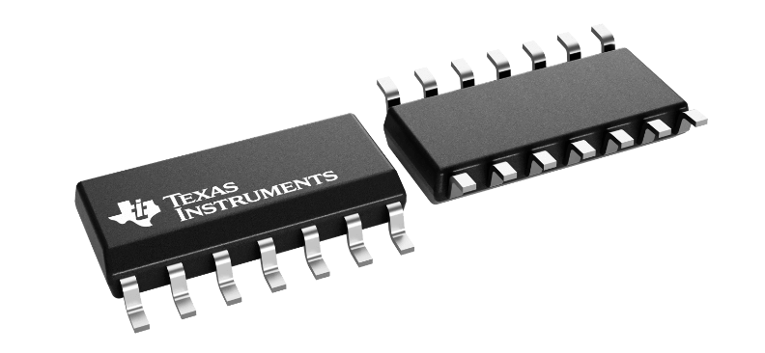

|  |  |
| --- | --- |
| Number of channels | 4 |
| Total supply voltage (+5 V = 5, ±5 V = 10) (max) (V) | 32 |
| Total supply voltage (+5 V = 5, ±5 V = 10) (min) (V) | 3 |
| GBW (typ) (MHz) | 1.2 |
| Vos (offset voltage at 25°C) (max) (mV) | 7 |
| Operating temperature range (°C) | 0 to 70 |
| CMRR (typ) (dB) | 80 |
| Iout (typ) (A) | 0.04 |